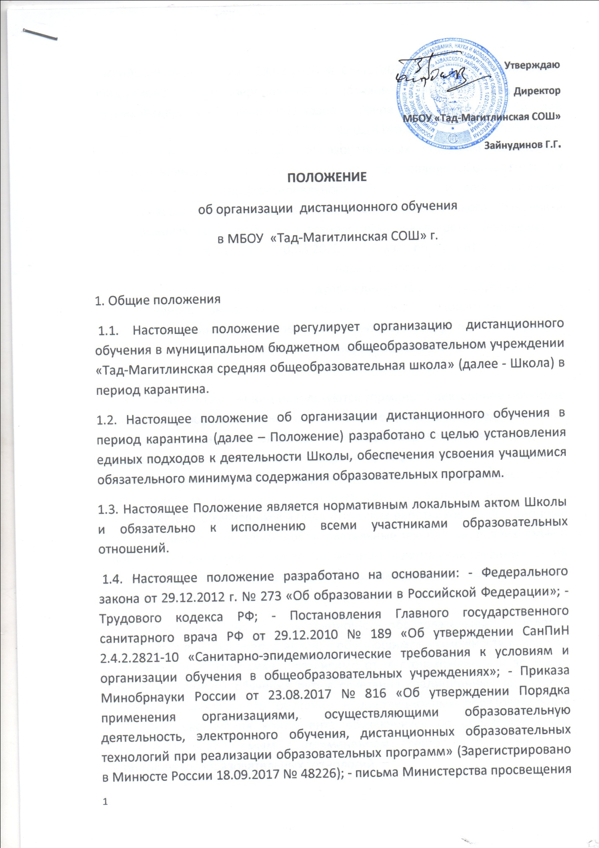

Российской Федерации от 13.03.2020 № СК-150/03 «Об усилении санитарно-эпидемиологических мероприятий в образовательных организациях»; - письма Федеральной службы по надзору в сфере защиты прав потребителей и благополучия человека от 1З.03.2020 № 02/414б-2020-2З; - «Методических рекомендаций по реализации образовательных программ начального общего, основного общего, среднего общего образования, образовательных программ среднего профессионального образования и дополнительных общеобразовательных программ с применением электронного обучения и дистанционных образовательных технологий» Министерства просвещения Российской Федерации от 20.03.2020; - Указа президента Республики Дагестан от 16.03.2020 № 54-уг «О мерах по организации и проведению мероприятий, направленных на предупреждение завоза и распространения, своевременного выявления и изоляции лиц с признаками новой коронавирусной инфекции, вызванной 2019-nCoV, на территории Республики Дагестан»; - Уставом и локальными нормативными актами МБОУ «Тад-Магитлинская СОШ»

1.5. В настоящем Положении используются термины: Электронное обучение – организация образовательной деятельности с применением содержащейся в базах данных и используемой при реализации образовательных программ информации и обеспечивающих ее обработку информационных технологий, технических средств, а также информационнотелекоммуникационных сетей, обеспечивающих передачу по линиям связи указанной информации, взаимодействие обучающихся и педагогических работников. Дистанционные образовательные технологии – образовательные технологии, реализуемые в основном с применением информационно-телекоммуникационных сетей при опосредованном (на расстоянии) взаимодействии обучающихся и педагогических работников.

1.6. Электронное обучение и дистанционные образовательные технологии применяются в целях: предоставления обучающимся возможности осваивать образовательные программы независимо от местонахождения и времени; повышения качества обучения путем сочетания традиционных технологий обучения и электронного обучения и дистанционных образовательных технологий; увеличения контингента обучающихся по образовательным программам, реализуемым с применением электронного обучения и дистанционных образовательных технологий.

1.7. Основными принципами организации дистанционного обучения являются: - принцип интерактивности, выражающийся в возможности постоянных контактов всех участников образовательных отношений с помощью специализированной информационно-образовательной среды (в том числе, электронные платформы, электронная почта, ватсап и другие); - принцип адаптивности, позволяющий легко использовать учебные материалы нового поколения, содержащие цифровые образовательные ресурсы, в конкретных условиях образовательной деятельности; - принцип гибкости, дающий возможность участникам образовательных отношений работать в необходимом для них темпе, а также в дни возможности непосещения занятий учащимися по неблагоприятным погодным условиям по усмотрению родителей (законных представителей) (актированные дни) и дни, пропущенные по болезни или в период карантина; - принцип модульности, позволяющий использовать ученику и учителю необходимые им сетевые учебные курсы (или отдельные составляющие учебного курса) для реализации индивидуальных учебных планов; - принцип оперативности и объективности оценивания учебных достижений учащихся; - предоставление учащимся возможности освоения образовательных программ, непосредственно по месту жительства учащегося или его временного пребывания (нахождения); - обеспечения полноты реализации образовательных программ по предметам, а также усвоения учащимися обязательного минимума содержания образовательных программ за уровень основного и среднего общего образования, выполнения федеральных государственных образовательных стандартов.

1.8. Местом осуществления образовательной деятельности при реализации образовательных программ с применением электронного обучения, дистанционных образовательных технологий является место нахождения обучающегося и учителя.

2. Организация образовательного процесса во время карантина (режим работы и обязанности должностных лиц)

2.1. Права и обязанности учащихся, осваивающих образовательные программы с использованием дистанционных образовательных технологий, определяются законодательством Российской Федерации.

2.2. Обучение в дистанционной форме может осуществляться по основной образовательной программе Школы и по программе обучения детей с ограниченными возможностями здоровья, обучении с целью углубления и расширения знаний по отдельным предметам, курсам по выбору и элективным курсам.

2.3. Учащиеся в дистанционной форме имеют все права и несут все обязанности, предусмотренные Федеральным законом «Об образовании в Российской Федерации» и Уставом Школы, наравне с учащимися других форм обучения.

2.4. Независимо от количества карантинных, других дней приостановления учебных занятий в учебном году Школа несет в установленном законодательством РФ порядке ответственность за реализацию в полном объеме образовательных программ в соответствии с учебным планом и графиком учебного процесса, за качество образования своих выпускников, за выполнение федеральных государственных образовательных стандартов

2.5. Во время карантина деятельность Школы осуществляется в соответствии с утверждённым режимом работы, деятельность педагогических работников – в соответствии с установленной учебной нагрузкой, расписанием учебных занятий, иных работников – режимом рабочего времени, графиком сменности.

2.6. Продолжительность урока с непрерывным использованием компьютера с жидкокристаллическим монитором, согласно СанПин, должна составлять: -для учащихся 1-2-х классов – не более 20 минут, -для учащихся 3-4 классов – не более 25 минут, - для учащихся 5-6 классов – не более 30 минут, -для учащихся 7-11 классов – 35 минут.

2.7. Продолжительность перемен между уроками должна составлять не менее 20 минут, большой перемены (после 2-го или 3-го уроков) – 30 минут. 2.8. Педагогам необходимо предусмотреть возможность проводить во время уроков комплекс упражнений для профилактики утомления глаз, а в конце урока – физические упражнения для профилактики общего утомления.

2.9. Директор Школы: - осуществляет контроль за организацией ознакомления всех участников учебно-воспитательного процесса с документами, регламентирующими организацию работы Школы во время карантина; - контролирует соблюдение работниками Школы карантинного режима; - осуществляет контроль за реализацией мероприятий, направленных на обеспечение выполнения образовательных программ; - принимает управленческие решения, направленные на повышение качества работы Школы во время карантина.

2.10. Заместитель директора по учебно-воспитательной работе: - организует разработку мероприятий, направленных на обеспечение выполнения образовательных программ обучающимися, находящимися на дистанционном обучении; - определяет совместно с педагогами систему организации учебной деятельности с обучающимися во время карантина: виды, количество работ, форму обучения (дистанционная, самостоятельная и др.), сроки получения заданий обучающимися и предоставления ими выполненных работ, сроки размещения информации на сайте школы; - осуществляет информирование всех участников учебно-воспитательного процесса (педагогов, обучающихся родителей (законных представителей) обучающихся, иных работников Школы об организации её работы во время карантина, в том числе через сайт школы; - организует беседы, лектории для родителей (законных представителей), обучающихся о соблюдении карантинного режима с целью обеспечения сохранности жизни и здоровья обучающихся Школы; - осуществляет контроль за корректировкой календарно-тематического планирования рабочей программы педагогами Школы; - разрабатывает рекомендации для участников учебно-воспитательного процесса пo организации работы во время карантина, организует использование педагогами дистанционных форм обучения, осуществляет методическое сопровождение и контроль за внедрением современных педагогических технологий, методик, направленных на увеличение резервных часов, с целью реализации в полном объёме образовательных программ; - осуществляет контроль за индивидуальной работой с обучающимися, находящимися на дистанционном режиме обучения; - организует учебно-воспитательную, научно-методическую, организационно педагогическую деятельность педагогического коллектива в соответствии с планом работы Школы в дистанционном режиме; - анализирует деятельность по работе Школы во время карантина.

2.11. Педагоги, выполняющие функции классных руководителей: - проводят разъяснительную работу с родителями (законными представителями), доводят информацию о карантинном режиме в классе и его сроках через Ватсап, электронную почту, используя любые другие доступные виды электронной связи с родителями обучающихся или личное сообщение по стационарному (мобильному) телефону; - доводят информацию до обучающихся и их родителей (законных представителей) о том, где и как можно получить задания, как осуществлять обратную связь с учителями-предметниками на период карантинного режима с целью выполнения программного материала, в том числе в дистанционном режиме; - информируют родителей (законных представителей) об итогах учебной деятельности их детей во время карантина, в том числе с применением дистанционных форм обучения и самостоятельной работы обучающихся.

3. Организация педагогической деятельности

3.1. Продолжительность рабочего времени педагогов во время дистанционного обучения определяется исходя из недельной учебной нагрузки в учебный период в соответствии с расписанием уроков.

З.2. Педагоги ежедневно в соответствии с расписанием уроков, утвержденным 01.09.19г. вносят домашние задания в специальный дневник, разработанный для дистанционного обучения, вносят оценки учащихся в индивидуальные журналы учителя-предметника для дистанционного обучения, осуществляют обратную связь с учащимися в электронном виде, используя цифровые образовательные платформы.

3.3. Педагоги своевременно осуществляют корректировку календарнотематического планирования рабочей учебной программы с целью обеспечения освоения обучающимися образовательных программ в полном объёме при переходе на дистанционное обучение за счет укрупнения учебного материала и др.

З.4. Самостоятельная деятельность обучающихся во время карантина (дистанционного обучения) может быть оценена педагогами только в случае достижения положительных результатов.

3.5. По темам и заданиям, вызвавшим затруднения у обучающихся при самостоятельном изучении, учителем проводится корректировка после выхода с карантина, пробелы устраняются через индивидуальную работу с обучающимися.

3.6. С целью прохождения образовательных программ в полном объёме обучающимися педагоги применяют разнообразные дистанционные индивидуальные и групповые консультации учащихся (веб-камера, через сообщения в группы в социальных сетях и др.); определяют ресурсы и приложения для дистанционной формы обучения по своему предмету: -коммуникация – электронная почта; -видеоурок – вебинар, скайп, zoom и т.д.; -текущий, тематический, промежуточный контроль через тесты и другие формы; -домашние задания – регулярность; -учебный материал – учебник; видеоурок, дополнительные источники; -способы организации обратной связи, рефлексии.

3.7. Информация о применяемых формах работы, видах самостоятельной работы доводится педагогами, классными руководителями до сведения обучающихся их родителей (законных представителей).

3.8. В случае невыполнения заданий без уважительной причины в срок выставляется неудовлетворительная отметка, за исключением, если учащийся в данный момент находится на лечении.

3.9. С использованием электронного обучения и дистанционных образовательных технологий могут организовываться такие виды учебных видов деятельности (занятий и работ), как: • уроки; • лекции; • семинары; • практические занятия; • лабораторные работы; • контрольные работы; • самостоятельная работа; • консультации с преподавателями.

3.10. Педагоги обеспечивают проведение текущего контроля в соответствии с рабочей программой и Положением о формах, периодичности, порядке текущего контроля успеваемости и промежуточной аттестации обучающихся МБОУ «Тад-Магитлинская СОШ».

4. Деятельность обучающихся, их родителей (законных представителей) во время карантина

4.1. Bo время карантина (дистанционного обучения) обучающиеся не посещают школу. Получение заданий и другой важной информации осуществляется в основном через Ватсап, другие виды электронной связи по договорённости с учителем и классным руководителем.

4.2. Обучающиеся самостоятельно выполняют задания, изучают указанные учителями темы с целью прохождения материала, в том числе с применение дистанционных технологий, используя цифровые образовательные платформы, указанные учителем.

4.3. Обучающиеся предоставляют выполненные во время карантина задания в соответствии с требованиями педагогов в электронном виде в сроки, установленные педагогом.

4.4. В случае если семья находится в трудной жизненной ситуации и не может организовать для ребёнка дистанционное обучение с использованием компьютера (интернета), определяются индивидуальные задания для ребёнка с использованием учебников и других методических пособий заблаговременно (до перехода на дистанционное обучение), оцениваются знания таких учащихся после окончания карантинного режима.

4.5. Родители обучающихся (законные представители) имеют право: - получать от классного руководителя информацию о карантинном режиме в классе (школе) и его сроках личное сообщение по стационарному или мобильному телефону, социальные сети и др.; - получать информацию о полученных заданиях и итогах учебной деятельности своих детей во время карантина (дистанционного обучения).

4.6. Родители обучающихся (законные представители) обязаны: - осуществлять контроль выполнения их ребёнком карантинного режима; - осуществляют контроль выполнения заданий урока и домашних заданий во время карантина, в том числе с применением дистанционных технологий. 4.7. За выполнение заданий и ликвидацию задолженностей (при наличии) по учебным предметам ответственность несут родители (законные представители).

5. Ведение документации

5.1. Педагогами проводится корректировка календарно-тематического планирования (при необходимости) и делается отметка в соответствии с требованиями оформления изменений, согласно Положению о рабочей программе педагога Школы. В случае невозможности изучения учебных тем обучающимися самостоятельно учитель-предметник может организовать прохождение материала после отмены карантинных мероприятий.

5.2. Согласно расписанию уроков, в дневнике для учителя заполняются темы занятия в соответствии с изменениями, внесенными в календарно-тематическое планирование, домашние задания и другие задания для учащихся с указанием сроков их выполнения.

5.3. Тема контрольной, практической, лабораторной работы и др., не требующей проведения непосредственно на учебных занятиях, записывается в классный журнал в соответствии с изменениями, внесенными в календарно-тематическое планирование.

5.4. Отметка обучающемуся за работу, выполненную во время карантина, выставляется в графу журнала, соответствующую теме учебного задания.

5.5. Отметка об отсутствии учащегося на уроке не ставится, кроме случаев болезни учащегося (по сообщению от родителей) и если его состояние здоровья не позволяет выполнять учебные задания в указанные сроки (в журнал ставится - Б), по окончании карантина учащийся и его родители (законные представители) должны подтвердить сроки болезни ребёнка справкой от врача.

6. Техническое обеспечение использования дистанционных образовательных технологий

6.1. Учебный процесс с использованием дистанционных образовательных технологий в Школе обеспечивается следующими техническими средствами: -компьютером, телефонами, планшетами

6.2. Программное обеспечение применения электронного обучения, дистанционных образовательных технологий включает:

• систему дистанционного обучения с учетом актуальных обновлений и программных дополнений, обеспечивающую разработку и комплексное использование электронных ресурсов (платформы: Учи.ру, Решу ОГЭ, Решу ЕГЭ,) и другое;

• программное обеспечение, предоставляющее возможность организации видеосвязи;

• серверное программное обеспечение, поддерживающее функционирование сервера и связь с электронной информационно-образовательной средой через сеть интернет;

• дополнительное программное обеспечение для разработки электронных образовательных ресурсов.

7. Заключительные положения

7.1. Вопросы, не урегулированные настоящим Положением, подлежат урегулированию в соответствии с действующим законодательством РФ, Уставом Школы и иными локальными нормативными актами Школы.

7.2. Настоящее Положение действительно до принятия нового положения.